Лабораторная работа № 1

Тема: Обработка текстового ввода
Цель работы: Научится работать со строками.
Задание для выполнения: Реализовать программу обработки введённого текста. Заменить все числа в тексте на их шестнадцатеричное представление.
Ход выполнения задания:
Результат работы программы представлен на рисунке 1.
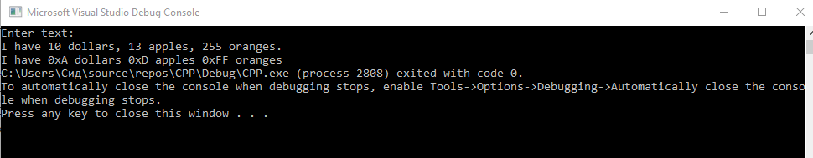
Рисунок 1 – Результат работы программы
Исходный код программы:

#define _CRT_SECURE_NO_WARNINGS

#include "pch.h"
using namespace std;
#include <iostream>
#include <sstream>
#include <iomanip>
#include <string>
#include <algorithm>
#include <cctype>
#include <cstdlib>
#include <string>
#include <vector>

int main(){

std::string input;
std::stringstream output;
std::vector<string> tok;

cout << "Enter text:" << endl;
std::getline(cin, input);

char * pch = strtok((char *)input.c_str() , " ,.-"); // во втором параметре указаны разделитель (пробел, запятая, точка, тире)

while (pch != NULL) {
string str = pch;
tok.push_back(pch);
std::cout << pch << "\n\r";
pch = strtok(NULL, " ,.-");

}

for (vector<string>::iterator it = tok.begin(); it < tok.end(); it++) {
(*it).c_str();

if (isdigit((*it).c_str()[0])) {
int m = atoi((*it).c_str());
char stri[6] = "";
_itoa_s(m, stri, 6, 16);

for (int r = 0; (r < 6) && (stri[r]); r++) {
if (stri[r] >= 'a' && stri[r] <= 'z') stri[r] -= 'z' - 'Z';
}

string str = stri;
str = "0x" + str;
(*it) = str;
}
}

string s;

for (vector<string>::iterator it = tok.begin(); it < tok.end(); it++) {
s = s + " " + (*it);
}

s.erase(0, 1); // удалим первый пробел
cout << s;
}

